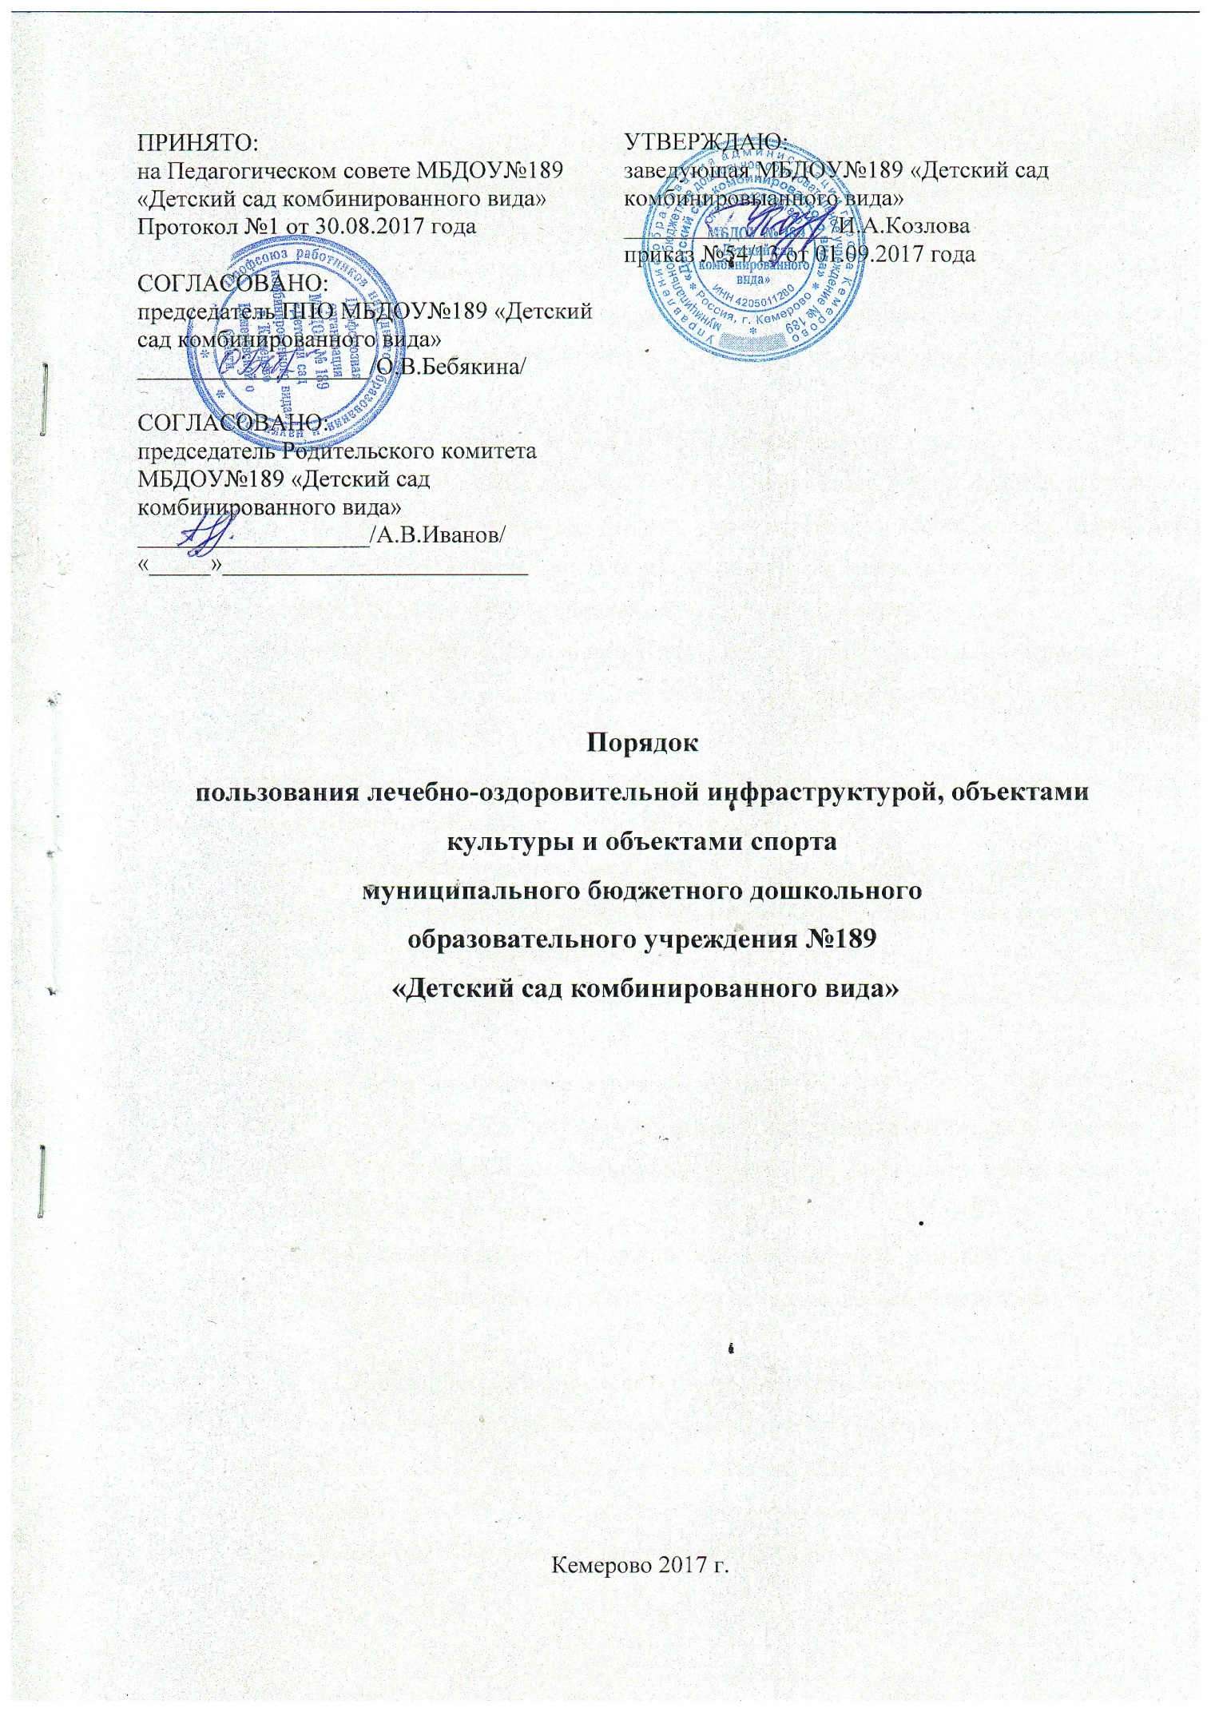
1.Общие положения
1.1. Порядок пользования воспитанниками лечебно-оздоровительной инфраструктурой, объектами культуры, объектами спорта муниципального бюджетного дошкольного образовательного учреждения №189 «Детский сад комбинированного вида» (далее Порядок)-локальный нормативный акт, обязательный для исполнения всеми участниками образовательных отношений в МБДОУ№189 «Детский сад комбинированного вида» (далее ДОУ).
1.2. Порядок разработан в соответствии со статьей 34 (пункт 1,подпункт 21) Федерального закона от 29.12.2012 года № 273-ФЗ «Об образовании в Российской Федерации».
1.3. Настоящий Порядок гарантирует предоставление воспитанникам прав на пользование в порядке, установленном данным локальным нормативным актом лечебно-оздоровительной инфраструктурой, объектами культуры, объектами спорта ДОУ.
1.4. Основные функции и задачи инфраструктуры по реализации прав воспитанников:
- осуществление досугового и физкультурно-оздоровительного направления образовательной деятельности ДОУ;
- проведение культурно-воспитательной, физкультурно-оздоровительной и просветительной работы;
- организация и проведение праздников, участие в иных творческих проектах ДОУ;
- организация и проведение смотров, фестивалей, конкурсов, праздничных вечеров и иных культурно-развлекательных мероприятий;
- организация и проведение физкультурно-оздоровительных мероприятий на территории ДОУ;
- создание условий для соблюдения личной гигиены;
- оказание воспитанникам первичной доврачебной медико-санитарной помощи в амбулаторных условиях по: вакцинации (проведение профилактических прививок), сестринскому делу в педиатрии;
- оказание первичной специализированной медико-санитарной помощи в амбулаторных условиях по офтальмологии для детей группы компенсирующей направленности.

2.Порядок пользования лечебно-оздоровительной инфраструктурой
2.1.Объектами лечебно-оздоровительной инфраструктуры являются:
- медицинский кабинет (с изолятором): воспитанниками в период пребывания в ДОУ гарантируется оказание первой доврачебной медико-санитарной помощи. В случае плохого самочувствия ребенка, младший воспитатель вызывает старшую медицинскую сестру для осмотра, которая в случае необходимости сопровождает воспитанника в изолятор и находится с ним рядом до приезда родителей или скорой медицинской помощи. В медицинском кабинете проводятся осмотры воспитанников специалистами в соответствии с графиком;
- процедурный кабинет оборудован в соответствии с санитарно-эпидемиологическими требованиями. Старшая медицинская сестра проводит вакцинацию (проведение профилактических прививок) в соответствии с Национальным календарем профилактических прививок;
- офтальмологический кабинет оборудован комнатой для осмотра воспитанников группы компенсирующей направленности врачем-офтальмологом и комнатой, оборудованной офтальмологическими аппаратами для оказания специализированной медико-санитарной помощи в амбулаторных условиях по офтальмологии для воспитанников групп компенсирующей направленности;
- кабинет логопеда оборудован в соответствии с санитарными и педагогическими требованиями к устройству логопедического кабинета. Оказывает помощь в коррекции речевых нарушений у детей группы компенсирующей направленности в соответствии с заключением психолого-медико-педагогической комиссии;
- кабинет дефектолога оборудован в соответствии с санитарными и педагогическими требованиями к устройству дефектологического кабинета. Оказывает помощь в коррекции познавательных нарушений у детей группы компенсирующей направленности в соответствии с заключением психолого-медико-педагогической комиссии;
2.2.Помещения, предоставляемые образовательной организацией, должны соответствовать установленным санитарно-эпидемиологическим нормам и требованиям для осуществления медицинской деятельности. Медицинский блок оснащается образовательной организацией мебелью, оргтехникой и медицинским изделиям согласно стандарту оснащения.
2.3. Лечебно-оздоровительной инфраструктурой пользуются воспитанники ДОУ.
2.4.Лечебно-оздоровительная деятельность в ДОУ представляет собой систему способов, средств и мероприятий, направленных на обеспечение охраны здоровья обучающихся. Лечебно-оздоровительная деятельность включает в себя осуществление в ДОУ оздоровительной, медико-профилактической, санитарно-гигиенической и просветительской деятельности.
3.Порядок пользования объектами культуры ДОУ
3.1.Объектами культуры в ДОУ является:
- театральная студия, оборудованная разнообразными декорациями, ширмами, дидактическими материалами и др.;
- изостудия, оборудованная пособиями и материалами в соответствии с ФГОС ДО;
- музей «Народные промыслы России» представлен разными экспонатами: дымковской игрушкой, семеновской матрешкой, филимоновскими игрушками, посудой, хохломской росписью и др.;
- центры детского творчества находятся в каждой возрастной группе;
- выставки детского творчества.
3.2.Музыкальный зал, театральная студия, изостудия, музей соответствуют установленным санитарно- эпидемиологическим нормам и требованиям для осуществления художественно- эстетического развития воспитанников.
3.3. Пользоваться объектами культуры ДОУ имеют право все воспитанники под руководством педагогических работников, в соответствии с учебным планом, годовым планом работы ДОУ, вне времени занятий, определённого расписанием занятий, по согласованию с работником, ответственным за данное помещение.
3.4. Пользование детьми содержанием центров детского творчества в групповых помещениях осуществляется как в организованной педагогами деятельности, так и в самостоятельной деятельности воспитанников.
3.5.Ответственными за порядок пользования объектами культуры, являются педагоги.
3.6. В целях предупреждения травм, заболеваний, несчастных случаев во время пользования объектами культуры необходимо руководствоваться инструкциями по охране жизни и здоровья воспитанников, разработанных и утверждённых ДОУ.

4.Порядок пользования объектами спорта ДОУ
4.1.Объектами спорта в ДОУ для физического развития воспитанников, являются:
- помещение, приспособленное для занятий физической культурой, с соответствующим ФГОС спортивным оборудование: гимнастические скамейки, шведские лестницы, кольцебросы, гантели, обручи, маты, нетрадиционное оборудование, мягкие модули, теннисный стол и др.;
- спортивная площадка на территории ДОУ с оборудованием: бум, стойки для волейбола, баскетбола, лестницы;
- бассейн: ванная для обучения плаванию 3х10 м., душевые комнаты;
- фиточайная;
- спортивные уголки в каждой возрастной группе, имеющие наполнения в соответствии с федеральным государственным образовательным стандартом дошкольного образования.
4.2. Пользоваться объектами спорта ДОУ имеют право все воспитанники под руководством педагогических работников в соответствии с расписанием организованной образовательной деятельности, годовым планом, вне времени занятий, определённого расписанием занятий, по согласованию с работником, ответственным за данное помещение.
4.3. Пользование детьми содержанием спортивных уголков в групповых помещениях осуществляется как в организованной педагогами деятельности, так и в самостоятельной деятельности воспитанников.
4.4.Ответственными за порядок пользования объектами спорта, являются педагоги.
4.5. В целях предупреждения травм, заболеваний, несчастных случаев необходимо руководствоваться инструкцией по охране жизни и здоровья детей в детских садах и на детских площадках, разработанной и утверждённой ДОУ.

5.Заключительные положения
5.1. Изменения в настоящее положение могут вноситься в соответствии с действующим законодательством и Уставом ДОУ.
5.2. Настоящее положение рассматривается на заседании педагогического совета, согласовывается с Советом родителей ДОУ, и утверждается приказом заведующей.
5.3. Срок действия настоящего Положения не ограничен. Положение действует до принятия нового.

